Une nouvelle Carte Bleue

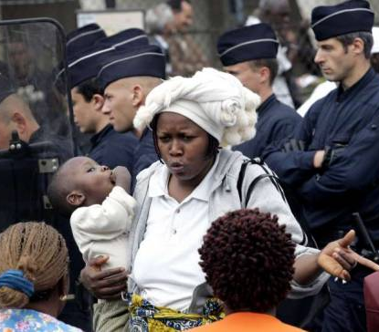
Par Michel MENGNEAU


Il ne s’agit pas en l’occurrence de disserter sur l’évolution du système bancaire, quoique, il y aurait sans doute beaucoup à dire, mais de relater l’incommensurable mépris des dirigeants et technocrates européens sur la condition humaine. Car à l’instar des Etats-Unis avec sa carte verte, l’Europe veut se doter d’une carte bleue pour contrôler ses flux migratoires !

Ce projet proposé par la commission européenne, le principe ayant dèjà l’aval du parlement, est ni plus ni moins qu’un permis de travail et de résidence accordé aux citoyens de pays tiers dont les spécifications hautement qualifiées intéressent le marché du travail européen. Un pas de plus est donc franchi vers l’immigration choisie. Une fois de plus une forme de discrimination se met en place. Les vieux relents nauséabonds de la colonisation réapparaissent sous un aspect différent. Vu l’attitude déplorable de nos dirigeants, on pourrait même subodorer qu’ils envisageraient d’insérer les empreintes ADN de ces futurs immigrants dans la puce électronique de ladite carte. Cela ressemblerait alors, n’ayons pas peur des mots, à de l’eugénisme.

Pour laisser liberté de choix à chaque état l’Europe ne décidera pas par elle-même des quotas de candidats, mais laissera aux pays demandeurs d’évaluer ses besoins, les vingt sept étant d’ailleurs concernés par cette mesure.

A l’heure où l’on veut nous faire avaler la couleuvre du nouveau traité -si on peut l’appeler ainsi- et des mesures iniques comme celle-ci, il est urgent que la construction d’une Europe humaniste se fasse avec l’avis et l’accord de son peuple !

